Kegiatan Rehabilitasi /pemeliharaan Jaringan Irigasi
di postkan oleh : subit, ST

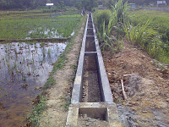
SDAJK - Kegiatan dilingkungan Bidang Sumber Daya Air dan Jasa Konstruksi Dinas Bina Marga dan Sumber Daya Air Kabupaten Kuantan Singingi Meliputi Kegiatan Rehabilitasi/Pemeliharaan Jaringan Irigasi, Kegiatan Optimalisasi Fungsi Saluran Irigasi yang telah dibangun, Kegiatan Perencanaan Turap/Talud/Bronjong, Kegiatan Pembangunan Saluran Drainase/Gorong-gorong dan Kegiatan Pembangunan Turap Talud Bronjong.

Kegiatan Rehabilitasi/Pemeliharaan Jaringan Irigasi sebagaimana Gambar dibawah ini meliputi :

Pembuatan Saluran Pasangan

Gbr. Pembuatan Saluran Pasangan

Kegiatan Pembuatan Saluran Pasangan ini dimaksudkan untuk menambah panjang saluran yang kondisinya belum dipasang beton. dan diletakan pada bagian saluran tanah yang Kondisinya sangat rawan bocor atau longsor.

Rehabilitasi Saluran Pasangan

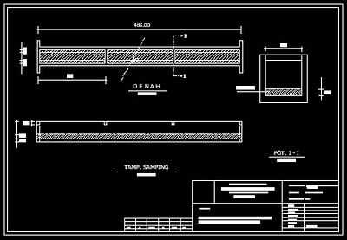
Gbr. Rehabilitasi Saluran Pasangan/Talang

Saluran Pasangan yang berada di Kabupaten Kuantan Singingi ini sangat memprihatinkan dikarenakan umur dari konstruksi tersebut sudah lama dibangun rata-rata sekitar tahun 1972, sehingga terjadi kebocoran dibagian lantai saluran. kalau ini tidak ditangani akan berdampak pada kehilangan air pada saluran akibat bocoran

Pembuatan Bendung, Bangunan Pengatur Air

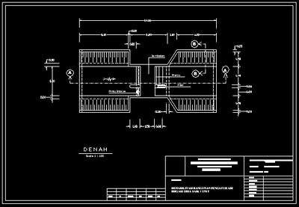
Gbr. Pembuatan Bendung / Bangunan Pengatur Air

Pembangunan Bendung atau Bangunan Pengatur air ini dibangun dimana tidak adanya suatu konstruksi pengatur aliran air yang berfungsi untuk menaikan permukaan air sehingga dapat dimanfaatkan untuk mengaliri sawah da lahan pertanian.

Pembuatan Loaning Bendung

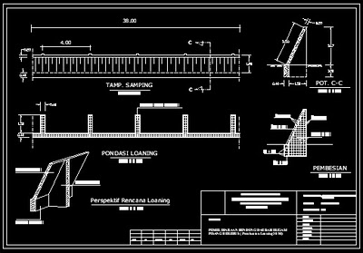
Gbr. Pembuatan Loaning Bendung
Loaning bendung dibangun pada bagian sayap sebelah depan maupun belakang bendung yang fungsinya untuk mengatasi kerusakan bendung akibat debit air yang besar pada saat hujan dengan kala ulang tertentu, yang akan mengakibatkan air merembes dan masuk melalui celah timbunan tanggul bendung.

Pengolahan Lahan Tidur / Cetak Sawah

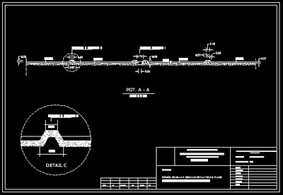
Gbr. Pengolahan Lahan Tidur (Cetak Sawah)

untuk meningkatkan produksi tanaman padi diperlukan perluasan lahan sawah atau pengolahan lahan sawah yang telah lama tidak digarap, sehingga dapat dijadikan lahan pertanian.
Pembuatan Tanggul Pengaman Bendung

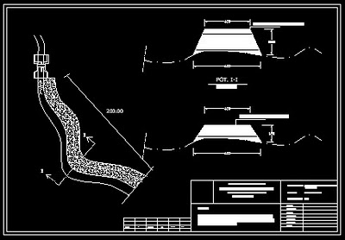
Gbr. Pembuatan Tanggul Pengaman Bendung

Jika air nmelimpah di bagian depan bendung atau Bangunan Pengatur air maka disarankan dibuat suatu tanggul pengaman dari timbunan tanah yang fungsinya dapat menaikan dan menampung debit air sehingga tidak melimpah ke lahan sawah dan berakibat rusaknya lahan sawah tersebut. (sbt

